**Tábor pro rodiny s dětmi**

**16.8.-19.8.2023 v Dolní Lomné**

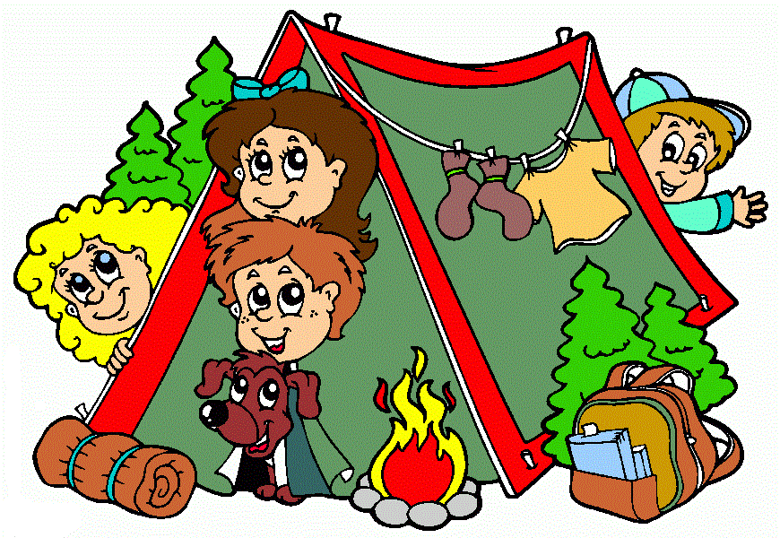

([GPS 49.5493864N, 18.7241631E](https://en.mapy.cz/s/3rC2c))

**Cena**: Děti od 5 let **200** Kč/ osoba

Dospělí **700** Kč/ osoba

**Ubytování:** Stany typu A pro 2 osoby, / možnost vzít i vlastní stan /.

**Strava:** V průběhu tábora bude zajištěna plná penze, pitný režim, pro děti svačiny.

**Platba**: č.účtu: 1735052359/0800 (var. Symbol: rodiny), nebo hotově na místě

**Kontaktní osoba**: Lýdie Wiselková tel: 604 169 984

**Přihlašování:** do **30.7.2023** - telefonicky na tel: 604 169 984, nebo

emailem: [lidka.wiselkova@seznam.cz](mailto:lidka.wiselkova@seznam.cz),

na webových stránkách CB Třinec Sosna

**Nástup na tábor je 16.8.2023 (středa) v 15.00 hod.**

**Ukončení tábora je v sobotu 19.8.2023 po obědě.**

**Organizátor tábora:** CB Třinec Sosna a Šance Milosti z.s.

**Přihláška na tábor pro rodiny s dětmi**

**16.8.-19.8.2023 v Dolní Lomné**

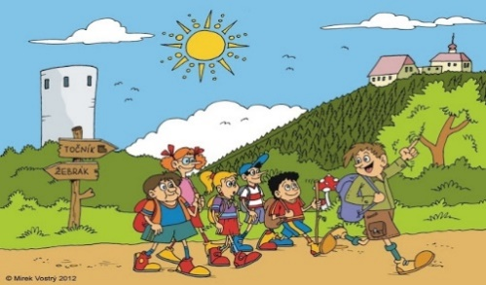

Jméno: .........................................Příjmení:….......................................

Jméno:…………………………….Příjmení:…………………………….

Děti a jejich věk: ………………………………………………………………………………………………………………………………………………………………………………………………………………………………………………………………

Adresa: ………….........................................................................................

Telefon: ........................................................

E-mail: .........................................................

Zdravotní pojišťovna:.........................................................................

Zdravotní omezení, alergie, léky: ............................................................

Sbor Církve bratrské v Třinci na Sosně pořádá při své činnosti mimoškolní aktivity, jako jsou tábory, skupinové a ostatní programy pro děti, dorost a mládež, pracuje s osobními údaji, proto vyžaduje souhlas se zpracováním osobních údajů dle Nařízení Evropského Parlamentu a Rady (EU) 679/2016 o Ochraně fyzických osob v souvislosti se zpracováním osobních údajů a o volném pohybu těchto údajů, dále jen „GDPR“ a dle zákona č. 101/2000 Sb., o ochraně osobních údajů (dále jen „ZOOÚ“).

Odesláním přihlášky na tábor uděluji **Sboru Církve bratrské v Třinci na Sosně** (dále jen „Správce“), souhlas se zpracováním mých osobních údajů a subjekt tak souhlasí se zpracováním osobních údajů následovně za níže uvedených podmínek:

**1. Osobní údaje, které budou zpracovány:**

• jméno a příjmení,

• bydliště,

• pohlaví a věk dítěte

• emailová adresa rodičů,

• telefonický kontakt rodičů,

• další osobní údaje uvedené na povinných dokumentech jako jsou potvrzení o bezinfekčnosti, kopie průkazu zdravotní pojišťovny a posudku o zdravotní způsobilosti dítěte (pouze tábory),

• fotografie a videozáznamy budou použity výhradně k prezentaci a propagaci táborů, mimoškolních aktivit a obdobné činnosti v režii Správce a to na webové stránce <https://www.cbsosna.cz/>, fyzických a dalších nosičích.

**2. Účelem zpracování osobních údajů je:**

• zejména se jedná o informace o termínu přihlášek na tábory, mimoškolní aktivity a informace o připravovaných a realizovaných akcích Správce,

• zpracování údajů je nutné pro administrativu a organizační zajištění pořádaných akcí. Jedná se o údaje, které jsou pro Správce nutné k přípravě a organizaci akcí. V případě nutnosti je po Správci mohou vyžadovat oprávněné instituce viz bod 4, kterým jsme povinni je poskytnout. Tyto osobní údaje budou využity výhradně pro nezbytnou administrativní přípravu a organizační zajištění pořádaných akcí, odesilatel souhlasí s případným užitím fotografií či videozáznamů, zachycující jeho dítě – přihlášenou osobu.

**3. Doba zpracování osobních údajů je:**

• osobní údaje viz bod 1.budou zpracovány max. po dobu dvou let, následně budou smazány a skartovány,

• fotografie a videozáznamy budou zpracovány na dobu neurčitou.

**4. Osobní údaje mohou být poskytnuty následujícím třetím osobám:**

• pojišťovna vybraná pro pojištění účastníků tábora,

• oprávněné instituce (např. Krajská hygienická stanice, zdravotní zařízení, apod).

Subjekt prohlašuje, že byl Správcem řádně poučen o zpracování a ochraně osobních údajů, že výše uvedené osobní údaje jsou přesné a pravdivé a jsou Správci poskytovány dobrovolně. Dále souhlasí s tím, že souhlas se zpracováním osobních údajů může kdykoli zrušit formou oznámení na adresu Správce.

Tento dokument je nedílnou součástí přihlášky k táboru.

Datum:...............................................Podpis:(zákonného zástupce) .........................................